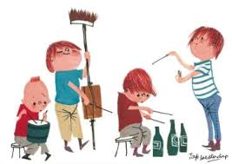

***Muziekactiviteit groep 1 en 2.***

***Schooljaar 2019-2020***

*Thuis gezellig zingen met opa Ruud.*

Het hondje van de bakker G,D

**

Het hondje van de bakker (2 x)  
Dat heeft stout gedaan (2 x)  
Dat is gaan zwemmen (2 x)  
Zonder zwembroekje aan. (2 x)

**En van je hela hela hela holala. Hey!  
Hela hela hela holala Hey!  
Hela hela hela holala. Hey!  
Hela hela hela ho! (la la)

Toen kwam een agent (2 x)  
Die zei stoute hond (2 x)  
Mag jij wel zwemmen (2 x)   
In je blote (~~kont~~) ….mmm

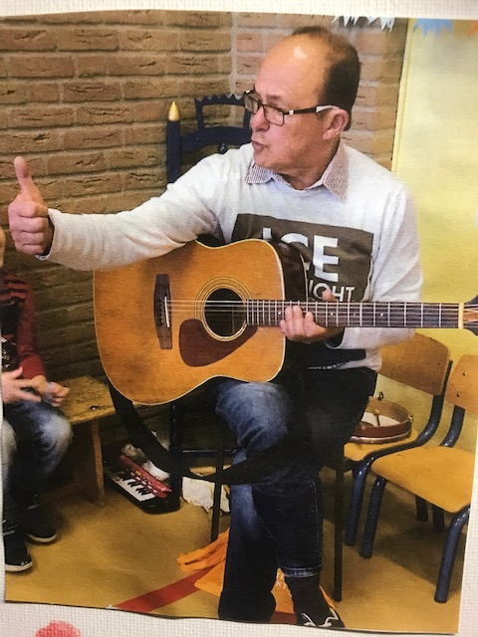En van je hela hela hela holala. Hey!  
Hela hela hela holala Hey!  
Hela hela hela holala. Hey!  
Hela hela hela ho! (la, la)